Koľko tapety potrebujeM?

Pred zakúpením tapety je žiaduce, aby ste si dobre rozmerali potrebné množstvo roliek podľa prepočtu na pásy. Pamätajte na to, že rolka tapety je spravidla dlhá 10m a 5cm. Pásy sa na steny lepia celé, bez predelov na ploche. Môžete ich lepiť zvisle alebo horizontálne. Ako pomôcku si na papier nakreslite stenu so všetkými rozmermi. Šírku steny rozdeľte na pásy podľa šírky rolky / 53cm, 68cm, 70cm, 100cm.../. Ku každému pásu prirátajte po cca 5cm navyše /dole aj hore/ na zarovnanie pri podlahe aj pod stropom.

Ak tapeta nemá opakovaný vzor / RAPORT = 0 / stačí, aby ste si rozpočítali počet pásov na dĺžku rolky: výška steny v cm + 2 x 5cm na zarovnanie /napr.: 255cm + 10cm = 265cm/
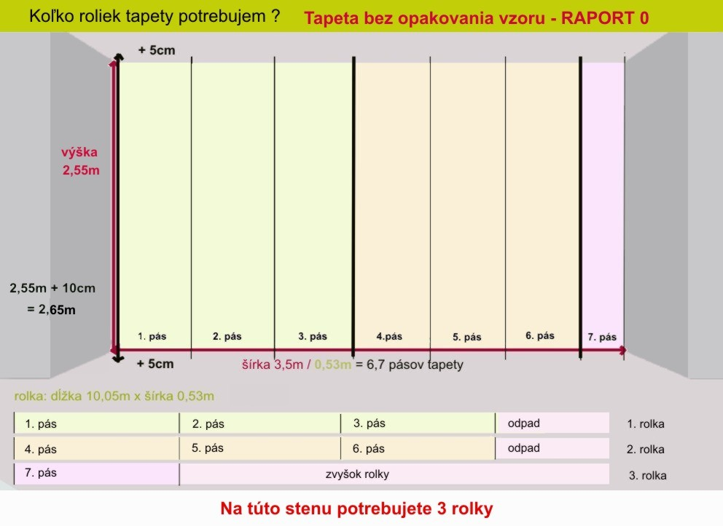

Ak má tapeta vzor, sledujte pri výpočte RAPORT = opakovanie vzoru. Vydeľte šírku steny šírkou tapety, pridajte na zarovnanie pri podlahe a pod stropom po 5cm. Rozkreslite si stenu na pásy tak, že prvý pás bude: výška steny v cm + 10cm na zarovnanie, ale k ďalším dvom pásom prirátajte aj raport: výška steny + 2 x 5cm na zarovnanie + RAPORT v cm. /napr.: 255cm + 10cm + 64cm = 329cm/
